CAHIER DES CHARGES TÉTHANOS

1. Présentation globale du jeu
   1. Introduction

Il s’agit d’un jeu de plateforme dont le thème principal est l’Univers Marvel. Le joueur incarne le Titan Thanos, un méchant. En récupérant des pierres qu’il dispose sur un gant (le gant de l’infini), Thanos acquiert des pouvoirs multiples. Le joueur devra donc trouver les pierres cachées dans le jeu afin de pouvoir avancer.

* 1. Visuel de l’application

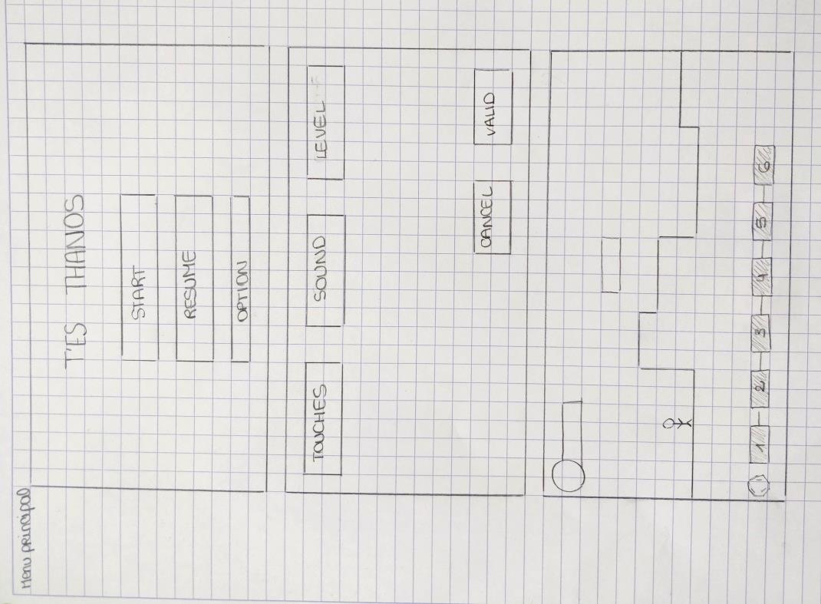

* 1. 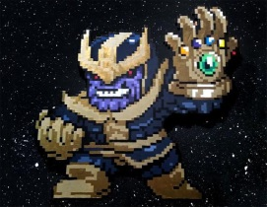Le monde

Plusieurs zones : vaisseau spatial statique et plusieurs zones procédurales créées avec du bruit simplexe.

* 1. Le personnage

Déplacements possibles : Gauche/Droite/Sauter/Se Baisser

Pouvoirs : Il donne des coups de poing et utilise des pierres.

Pour utiliser ses pouvoirs il faut cliquer à gauche.

* 1. Les pierres

Il existe 6 pierres pour compléter le gant de l’infini :

|  |  |  |
| --- | --- | --- |
| Pierre bleue | Gemme de l’Espace | Téléportation |
| Pierre rouge | Gemme de la Réalité | Abolition des lois physiques |
| Pierre violette | Gemme du Pouvoir | Diminue la quantité de vie d’une personne proche |
| Pierre Verte | Gemme du Temps | Permet de revenir en arrière |
| Pierre Orange | Gemme de l’âme | Collecte les âmes |
| Pierre Jaune | Gemme de l’Esprit | Retourne les ennemis contre eux |

* Au début du jeu, Thanos n’a aucune pierre à disposition. Ses seules attaques sont ses coups de poing.
* La première pierre récupérée est la violette. Ses attaques deviennent alors plus puissantes.
* La deuxième pierre acquise est la rouge. Elle permet de détruire des personnages ou de modifier le décor à distance. Jusqu’à ce stade, si Thanos meurt, il revient au début du jeu et perd toutes les pierres et les équipements qu’il a gagnés.
* Thanos récupère ensuite la pierre verte après être passé par son vaisseau. Elle lui permet, en cas de mort, de revenir à son vaisseau sans perdre les pierres et les équipements acquis.
* Thanos doit alors récupérer la pierre orange. A chaque mort d’un ennemi, son âme est collectée et une jauge est remplie. Une fois la jauge complétée, une pierre au choix est améliorée.
* La pierre bleue est ensuite récupérée, elle permet de se téléporter.
* Enfin, la dernière pierre récupérée est la pierre jaune. Elle est utile pour contrôler l’esprit de certains ennemis afin qu’ils se battent aux côtés de Thanos.

Chaque pierre est acquise en battant un Boss.

* 1. Partie Scientifique

La partie scientifique est composée de la gravité, des collisions et des terrains destructibles.

1. Structure du programme

* Jeu :
  + - Audio game
* Tableau de musiques
* Tableau de sons
  + - Menu
    - Keyboard
    - Game (Interface ATH )
* Vaisseau spatial
* Enregistrement du jeu (serializable)
* Tableau de monde
* Tableau d’items
* Musiques
* Tableau de classes ennemies
* Classe IA
* Personnage image
* Carte (monde physique / décor)
* Générateur simplexe
* Tableau Boss (classe fille d’ennemis)
* Pierres
* Son
* LinkedList de projectiles
* Animation
* Thanos
* Gant de l’infini
* Pierres
* Son
* Personnage image